Bac 2025 Asie Jour 2 Correction © https://www.labolycee.org
Exercice 2 – Slam Dunk au golf (6 points)
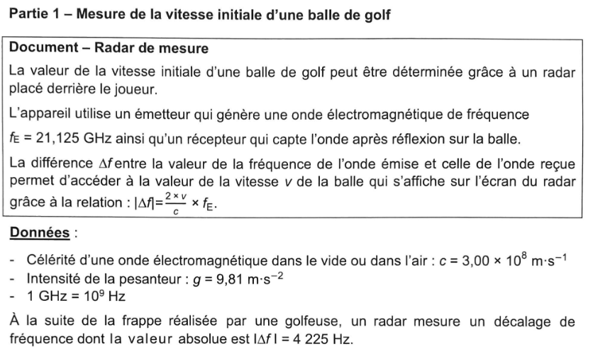
Q1- Nommer le phénomène physique lié au décalage de fréquence.
L’effet Doppler est responsable de ce décalage de fréquence.

Q2- Calculer la valeur de la vitesse initiale v₀ de la balle frappée par la joueuse.
donc

Partie 2 – Conditions de réalisation d’un slam dunk

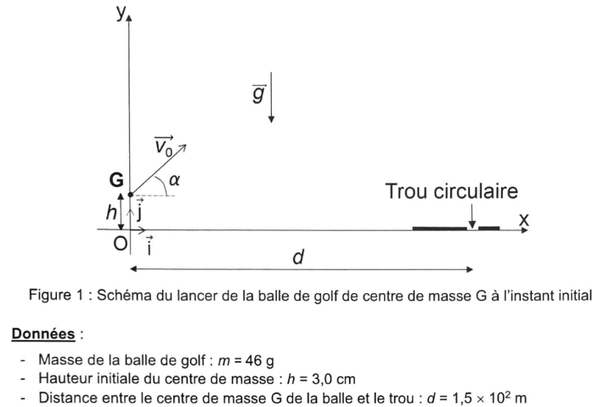
Q3- Déterminer les expressions littérales des coordonnées a_{x} et a_{y} du vecteur accélération du centre de masse G de la balle suivant les axes Ox et Oy.
Système {balle de golf} de masse m et de centre de masse G.
Référentiel terrestre supposé galiléen.
Repère d’étude (Oxy).
Dans le cas d’une chute libre, la balle n’est soumis qu’à son poids .
Deuxième loi de Newton : soit donc .
En projection selon les axes Ox et Oy du repère choisi et compte tenu du sens du vecteur indiqué sur le schéma il vient :
Q4- Montrer que les équations horaires de son mouvement sont :

donc a_{x} = et a_{y} =
Ainsi en primitivant on obtient
On détermine les constantes avec les conditions initiales.
Coordonnées du vecteur vitesse initiale :
Compte tenu du vecteur vitesse initiale = on a :
v₀.cos α = Cte₁
v₀.sin α = 0 + Cte₂
Finalement :
Q3. À chaque instant donc v_{x}(t)= et v_{y} (t)=
En primitivant on obtient
Conditions initiales, à t = 0 s, le ballon est au point M₀ de coordonnées (x(0) = 0; y(0) = H_{m}) donc :
0 + Cte₃ = 0
0 + 0 + Cte₄ = h
Finalement, on obtient les équations horaires

Q5- En déduire que l'équation de la trajectoire du centre de masse de la balle dans le repère d'espace (Ox, Oy) s'écrit : .
Q6- Indiquer les paramètres initiaux de lancement sur lesquels la joueuse peut intervenir pour réussir le slam dunk.
La joueuse peut intervenir sur la vitesse initiale v₀ et sur l’angle α du vecteur vitesse initial.
La hauteur h est imposée par l’utilisation d’un tee et est considérée fixe.

Une joueuse amateure frappe la balle avec un angle α = 39° et une vitesse initiale de valeur v₀ = 30 m·s⁻¹.
Q7- Indiquer si, dans ces conditions, la joueuse réussit un slam dunk.
Le candidat est invité à prendre des initiatives et à présenter la démarche suivie, même si elle n'a pas abouti. La démarche est évaluée et doit être correctement présentée.
Pour réussir le slam dunk la balle doit respecter y(d) = 0, c’est-à-dire toucher le sol au niveau du trou circulaire.
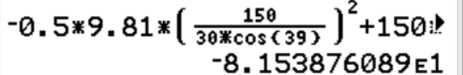
= – 82 m ≠ 0.
La balle a touché le sol bien avant d’atteindre les 150 m du trou. La joueuse n’a pas réussi son slam dunk.
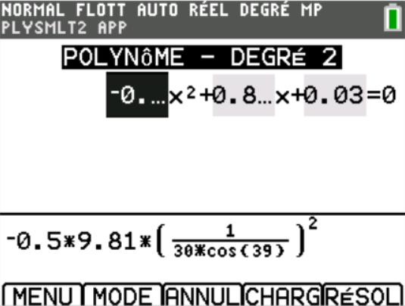
Autre méthode :
Déterminons pour quelle distance la balle touchera le sol.
= 0
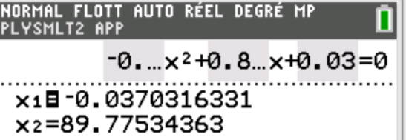
On ne retient que la solution positive donnée par
la calculatrice d = 90 m < 150 m.
Le slam dunk est raté.

Tutoriel d’Yvan Monka
https://www.youtube.com/watch?v=ncUUcQuVeGY

Simulez ce tir avec https://www.afreeparticle.com/projectile.html

Merci de nous signaler la présence d’éventuelles erreurs à labolycee@labolycee.org

